**Ziele der Konflikt-Kultur**

GWRS Gurtweil

***Welche Kompetenzen braucht man um seine Ziele im Leben zu erreichen?***

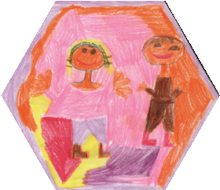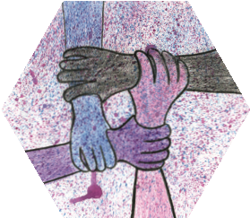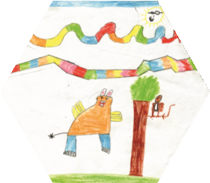

1. Bedürfnisaufschub

🡪warten / verzichten

1. Frustrationstoleranz

🡪aushalten

1. Selbstkontrolle